KONTAKTPERSONER SKOLE OG BARNEHAGE 2016/2017

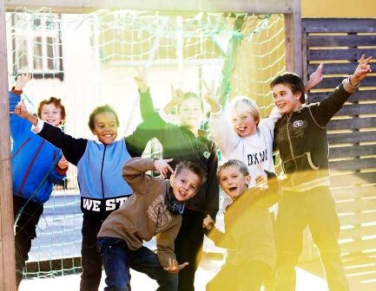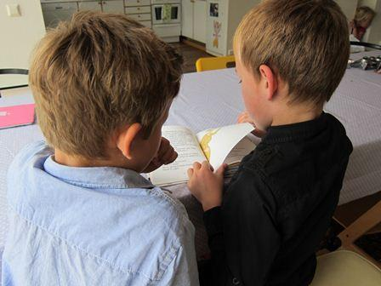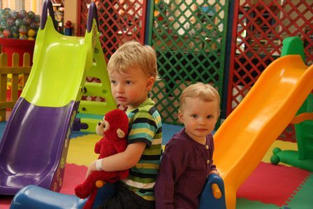

Sentralbord PPT tlf. 51507401
Felles mail PPT: oppvekst.ppt.adm@stavanger.kommune.no

Virksomhetsleder
Bjørg T. Klokk, tlf. 51508777/90655882, bjorg.klokk@stavanger.kommune.no

Seksjonsleder grunnskole sør
Lillian D. Fitjar, tlf. 51508276/95048739, lillian.dahl.fitjar@stavanger.kommune.no

Seksjonsleder grunnskole nord
Else Marie Vassdal, tlf. 51508783/97143941, else.marie.vassdal@stavanger.kommune.no

Seksjonsleder førskole sør
Berit Refsland, tlf. 51507459/91676319, berit.refsland@stavanger.kommune.no

Seksjonsleder førskole nord
Liv Nina Hustoft, tlf 51507565/ 93680101, liv.nina.hustoft@stavanger.kommune.no

Merkantil
Wenche Økland 51 50 72 15/995 33 476
Anne-Beth Foulkes 51 50 74 01,
Monica Hennes Kaada 51 50 74 01

Grunnskole seksjon sør

Virksomhetsleder: Bjørg T. Klokk

Seksjonsleder: Lillian Dahl Fitjar

Skole | Kontaktperson 1 | Kontaktperson 2
Gosen  STOLT | Heidi S. Borgersrud  Jon Eirik Næsheim | Helena T. Persson
Hafrsfjord | Eva Owren | Elin Solli
Kvernevik | Bjørg T. Klokk | Eva Owren
Madlamark  STOLT | Torill Kroken  Jon Eirik Næsheim | Heidi S. Borgersrud
Madlavoll  STOLT | Ingebjørg Tønnesen  Anette V. Ball | Ingrid Solem  Jon Eirik Næsheim
Revheim | Silje Mæle | Heidi S. Borgersrud
Smiodden | Elin Solli | Torill Kroken
Sunde | Anita Hapnes | Siv M. Finnestad
Auglend  Hørselsavdeling | Anita Hapnes  Liv K. Auestad | Elin Solli
Gausel  STOLT | Silje Mæle | Elin Solli
Gautesete | Lillian D. Fitjar | Helena T. Persson
Godeset | Silje Mæle | Lillian Dahl Fitjar
Hinna  STOLT | Heidi S. Borgersrud | Silje Mæle
Jåtten | Eva Owren | Lisa Austhamn
Kristianslyst | Ingrid Solem | Helena T. Persson
Kvaleberg | Lisa Austhamn | Jorunn-Marie M. Rødne
Steinerskolen | Lillian D. Fitjar | Ingrid Solem
Tjensvoll | Siv M. Finnestad | Torill Kroken
Ullandhaug | Silje Mæle | Helena T. Persson
Vaulen | Ingrid Solem | Lisa Austhamn
Stavanger kristne grunnskole | Lillian D. Fitjar | Siv M. Finnestad

Grunnskole seksjon nord

Virksomhetsleder: Bjørg T. Klokk

Seksjonsleder: Else Marie Vassdal

Skole | Kontaktperson 1 | Kontaktperson 2
Byfjord | Solfrid M. Larsen | Bodil Hauken/Kirsten Thue
Eiganes  STOLT | Bodil Hauken  Anette V. Ball | Mari Hakkestad
Kampen | Bjørg-Oddrunn  H. Landa | Vibeke B. Egedahl/Kirsten Thue
Kannik | Helge Galta | Else Marie Vassdal
Lassa | Helge Galta | Vibeke B. Egedahl
Tasta  STOLT | Mari Hakkestad  Anette V. Ball | Solfrid M. Larsen
Tastarustå  STOLT | Solfrid M. Larsen  Heidi S. Borgersrud | Kirsten Thue
Tastaveden | Helge Galta | Kari Kallevik
Teinå  STOLT | Kari Kallevik  Heidi S. Borgersrud | Helge Galta
Vardenes | Grethe Risanger | Anne Wilson
Våland | Anne Wilson | Kari Kallevik
Austbø | Mari Hakkstad | Vibeke B. Egedahl
Buøy | Torill Håkonsen | Bodil Hauken
Hundvåg | Bjørg-Oddrunn H.  Landa | Grethe Risanger
Johannes LS | Lillian D. Fitjar  Else Marie Vassdal | Brit Røisli
Johannes LS - voksne | Bjørg Klokk | Thor Brunvær
Lunde  STOLT | Solfrid M. Larsen  Anette V. Ball | Vibeke B. Egedahl
Lenden | Bjørg T. Klokk | Else Marie Vassdal/Lillian D. Fitjar
Nylund | Anne Wilson | Kari Kallevik/Kirsten Thue
Roaldsøy | Jorunn-Marie M. Rødne | Brit Røisli
Skeie | Grethe Risanger | Bjørg-Oddrunn  H. Landa
St. Svithun | Else Marie Vassdal | Thor Brunvær/Mari Hakkestad
Storhaug | Bjørg-Oddrunn  H. Landa | Bodil Hauken/Kirsten Thue
Vassøy | Bjørg-Oddrunn  H. Landa | Anita Hapnes
KF skolen | Vibeke B. Egedahl | Mari Hakkestad
Montessori skolen  Hundvåg | Bjørg Klokk | Helge Galta

Førskole seksjon sør
Virksomhetsleder: Bjørg T. Klokk
Seksjonsleder: Berit Refsland
Barnehagene | Kontaktpersoner
Trine Anda
Iren Egelandsdal
Ragnhild T. Eik
Anne Kjellevold
Lisbeth Lura
Tove Markhus
Janne G. Selseng
Barbro K. Vågen

Førskole seksjon nord
Virksomhetsleder: Bjørg T. Klokk
Seksjonsleder: Liv Nina Hustoft
Barnehage | Kontaktpersoner
Inger Marie Knutsen
Daniella Maglio, permisjon
Tone Lunde Ohna
Merethe Wathne
Lene Vestad
Dagmar Janne Ørke

Bydekkende

Logopeder | Mari Anne Chapman  Christina L. Greene  Aud Jorunn Haugsgjerd  Merete Haugstad  Marte Håkonsen  Vibeche Olsen  Renate Skogmo Hansen  Eivind Vikhagen
Audiopedagog | Liv K. Auestad
Synspedagog | Aina B. Jacobsen

